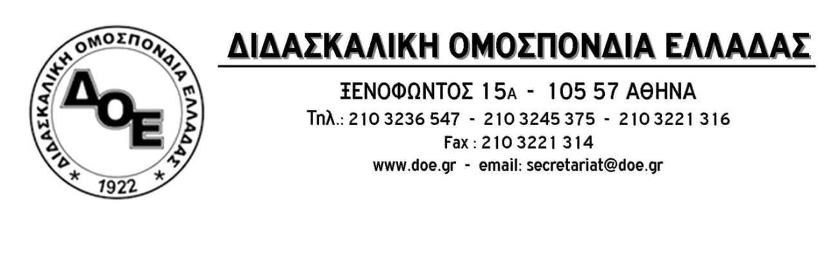
Αρ. Πρωτ. 101 | Αθήνα 23/9/2019  Προς  την Π.Ο.Ε.ΔΗ.Ν.  Κοιν:  Συλλόγους Εκπαιδευτικών Π.Ε.
Θέμα: Στήριξη στον πρόεδρο της Π.Ο.Ε.ΔΗ.Ν., Μιχάλη Γιαννάκο
Την Τρίτη 24 Σεπτεμβρίου 2019 και ώρα 9.00π.μ., εκδικάζεται στο Εφετείο της Πάτρας η έφεση κατά τις πρωτόδικης καταδικαστικής απόφασης του Πρωτοδικείου Ζακύνθου, για τον Πρόεδρο της Π.Ο.Ε.ΔΗ.Ν., με την αιτιολογία της «συκοφαντικής δυσφήμισης και διασπορά ψευδών ειδήσεων δια του τύπου».
Δεν είναι η πρώτη φορά που διώκεται ο πρόεδρος της Π.Ο.Ε.ΔΗ.Ν. για τη συνδικαλιστική του δράση. Η Π.Ο.Ε.ΔΗ.Ν., όπως και κάθε συνδικαλιστική οργάνωση, έχει χρέος να αναδεικνύει όλα τα ζητήματα που αφορούν τους εργαζόμενους καθώς και όλη την κοινωνία και αυτό έπραξε.
Το Δ.Σ. της Δ.Ο.Ε. θεωρεί απαράδεκτο το φαινόμενο της ποινικοποίησης της συνδικαλιστικής δράσης, εκφράζει τη στήριξή του στον πρόεδρο της Π.Ο.Ε.ΔΗ.Ν., ζητά την αθώωσή του και την παύση κάθε δίωξης σε βάρος του.

